1,2,3,4,5 гр. 1 ступень – 3 года. ИЗО. Еремевцева М.Н.
Уважаемые родители! Предлагаем вашему вниманию следующее задание по изобразительному искусству.
Тема: «Пчёлка»
Задачи: развивать обобщенное представление детей о насекомых, как о живых существах, обитающих на земле, которые могут летать, ползать; активизировать познавательный интерес к природе. Закрепить умение создавать на бумаге выразительный образ насекомого; совершенствовать технику рисования акварелью. Развивать чувство формы и цвета. Воспитывать умение видеть красоту природы, понимать ее хрупкость, желание ее оберегать.
Материал: иллюстрации насекомых; альбомный лист, кисти, акварель, емкости с водой.
Ход занятия:
Отгадайте загадки:
У нее четыре крыла, тело тонкое, словно стрела,
И большие – большие глаза. Называют её….(стрекоза).

Она ярка, красива, изящна, легкокрыла.
Сама похожа на цветок и любит пить цветочный сок. (бабочка)

Сок цветов душистый пьет, дарит нам и сок т и мед.
Людям всем она мила. А зовут её…(пчела)
Здравствуйте, ребята, вы знаете, как живут пчелы. Они живут в улье семьей – роем. Кто из вас знает, чем пчелы питаются? Пчелы питаются нектаром, который собирают с цветов, делают мед и хранят его в сотах.
Физминутка «Пчела»
Прилетела к нам вчера (дети бегут по кругу)
Полосатая пчела.
А за нею – шмель – шмелек (загибают по одному пальцу на обеих руках)
И веселый мотылек,
Два жука и стрекоза.
Как фонарики глаза. (Делают кружки из пальцев)
Пожужжали, полетали, (кружатся, машут крылышками)
От усталости упали. (Медленно опускаются на ковер).
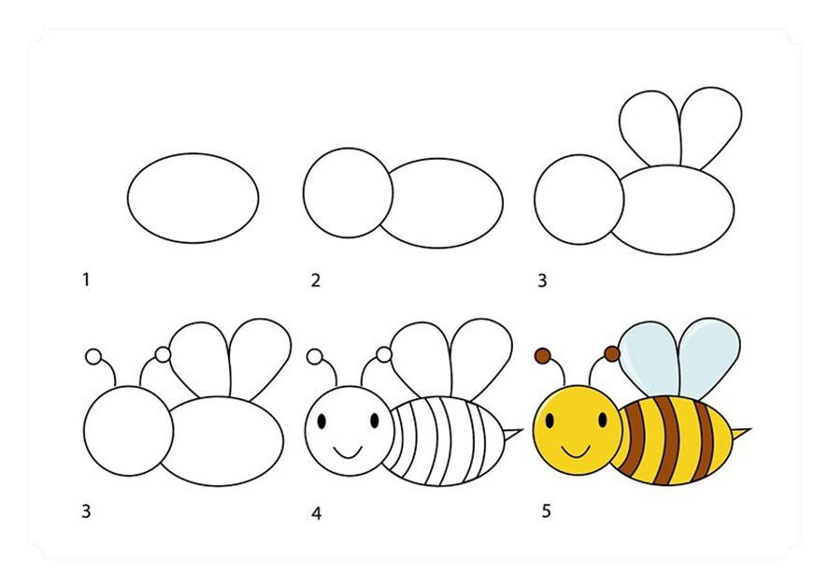
Давайте с вами нарисуем пчёлку.
Простым карандашом рисуем туловище пчёлки, посмотрите, на какую геометрическую фигуру оно похоже? (овал). Затем рисуем голову (круг). Наверху овала рисуем крылья. Сколько их у пчелы? (два). Теперь на голове рисуем усики, глазки и улыбку. Посмотрите, что нарисовано на туловище пчёлки? Правильно, полоски. Рисуем несколько полосок на туловище сверху вниз. У пчелы, ребята, есть жало. Оно похоже на маленький хвостик, рисуем его, как показано на картинке.
Приступаем к раскрашиванию. Скажите, какие цвета нам понадобятся, чтобы раскрасить пчёлку? (жёлтый, черный или коричневый цвет). Приступаем к раскрашиванию. Напоминаю, намачиваем кисть в воде, снимаем лишнюю воду с ворса кисточки о край баночки, затем круговыми движениями набираем нужный цвет. После каждого цвета не забывайте промывать кисть, иначе краски станут грязными.
Стихи в подарок пчелке.
1 Я – маленькая пчелка, я за медком лечу,
Наполнить соты медом быстрее всех хочу.
2 Мои подружки – пчелки за мною вслед летят,
Наполнить соты медом быстрей меня хотят.
3 Мы трудимся все лето, за много верст летим,
Зато зимой всех медом душистым угостим!
4 Так устроена природа:
Нет без пчел в природе меда,
Без цветочков нету пчел-
Это я давно учел!
Благодарю за внимание!

